МИНИСТЕРСТВО НАУКИ И ВЫСШЕГО ОБРАЗОВАНИЯ РОССИЙСКОЙ ФЕДЕРАЦИИ
ФЕДЕРАЛЬНОЕ ГОСУДАРСТВЕННОЕ БЮДЖЕТНОЕ
ОБРАЗОВАТЕЛЬНОЕ УЧРЕЖДЕНИЕ ВЫСШЕГО ОБРАЗОВАНИЯ
«НОВОСИБИРСКИЙ ГОСУДАРСТВЕННЫЙ ТЕХНИЧЕСКИЙ УНИВЕРСИТЕТ»
_________________________________________________
Кафедра вычислительной техники

ЛАБОРАТОРНАЯ РАБОТА №1
по дисциплине: «Программирование на Java»
Выполнили:
Студенты гр. «АВТ-554», «АВТФ»,
Нейман Мария Андреевна
Ненашев Максим Михайлович
«02» октября 2026 г.
______________________
(подпись)
Проверил:
Ассистент кафедры ВТ
Шперлинг Владимир Константинович
«___» ______ 2026 г.
______________________
(подпись)
Новосибирск 2026
Вариант №7

Оглавление
Оглавление обновится при открытии документа в Word (F9).

1 ЦЕЛЬ РАБОТЫ
Целью лабораторной работы является разработка модели данных для программного комплекса «Социальная сеть» на языке Java с использованием объектно-ориентированного подхода. В ходе работы требовалось реализовать иерархию сущностей, представить отношения дружбы в виде графа, обеспечить загрузку и сохранение данных в формате CSV, а также разработать графический интерфейс для просмотра и редактирования записей.
Дополнительно требовалось предусмотреть собственные исключения для обработки ошибочных строк файла и подтвердить работоспособность программы модульными тестами.

2 ВАРИАНТ И ТЕХНИЧЕСКОЕ ЗАДАНИЕ
В соответствии с вариантом №7 основной сущностью является профиль социальной сети. Профиль содержит идентификатор, имя, город и год рождения. Между профилями устанавливаются связи дружбы, которые образуют граф: профили являются вершинами, а дружбы — рёбрами. Для поиска кратчайшей цепочки знакомств требуется реализовать обход графа в ширину.
Дополнительными сущностями являются удалённый профиль и сообщество. Удалённый профиль доступен только для просмотра, редактирование такой записи запрещено. Сообщество имеет описание и идентификатор администратора, который должен быть существующим обычным профилем.
Программа должна загружать данные из CSV и сохранять их обратно, пропускать ошибочные строки и сообщать о них пользователю с помощью собственных исключений с кодами ошибок. Графический интерфейс должен предоставлять таблицу записей, кнопки загрузки, сохранения, добавления и изменения, а также показывать сообщения об ошибках. Для автоматической проверки используются модульные тесты JUnit 5.

3 ХОД ВЫПОЛНЕНИЯ РАБОТЫ

3.1 Структура проекта и используемые технологии
Проект реализован на Java 21 с применением Gradle (Kotlin DSL) и JavaFX 21; для тестирования используется JUnit 5. Сборка выполняется стандартным Wrapper версии 8.10.2, поэтому отдельная установка Gradle не требуется. Исходный код разделён на пакеты по назначению:
- model — классы предметной области: профиль, его разновидности и связь дружбы;
- store — хранилище профилей с проверками уникальности и ссылок;
- csv — разбор и запись файлов CSV, собственные исключения загрузки;
- gui — окно приложения, форма редактирования и диалоги сообщений;
- graph — граф связей и поиск кратчайшей цепочки знакомств.
Такое разделение отделяет предметную область от работы с файлами и интерфейсом. Запуск приложения выполняется командой gradlew run, проверка тестов — командой gradlew --no-daemon clean test. Файл конфигурации проверки добавлен в GitHub Actions, поэтому сборка и тесты запускаются автоматически после отправки изменений.

3.2 Иерархия профилей
Базовым классом модели является Profile. В нём определены общие свойства сущности: идентификатор, имя, город и год рождения. Поля объявлены неизменяемыми, публичных сеттеров нет, поэтому после создания объект нельзя изменить — редактирование выполняется заменой записи на новый проверенный объект.
public class Profile {
private final int id;
private final String name;
private final String city;
private final int birthYear;
public final int getId() { return id; }
public String getName() { return name; }
От базового класса наследуются три сущности: обычный редактируемый профиль, архивная запись удалённого профиля и сообщество.
Класс | Реализует Editable | Назначение
EditableProfile | да | обычный профиль, создаётся и изменяется в интерфейсе
DeletedProfile | нет | архивная запись с причиной удаления, только просмотр
Community | да | сообщество с описанием и идентификатором администратора

Класс DeletedProfile объявлен как final, не реализует Editable и не содержит изменяемых полей, поэтому архивную запись невозможно изменить ни через интерфейс, ни через хранилище. Сообщество, наоборот, относится к редактируемым сущностям и дополняет общие свойства описанием и ссылкой на администратора.

3.3 Интерфейс Editable и проверка значений
Признаком допустимости редактирования выбран интерфейс Editable с методом проверки значений. Интерфейс описывает контракт, а не общий родительский класс, поэтому архивная запись его не наследует.
public interface Editable {
List<String> validate();
}
Проверки собраны в модели, поэтому одинаковы для файла, формы и хранилища. Базовые правила контролируют положительный идентификатор, обязательные имя и город, а также год рождения в диапазоне от 1900 до текущего года.
public List<ValidationIssue> validationIssues() {
List<ValidationIssue> errors = new ArrayList<>();
if (id < 1) {
errors.add(new ValidationIssue(Kind.INVALID_VALUE, "id",
"ID должен быть положительным"));
}
checkText(errors, "name", "Имя", name, true);
checkText(errors, "city", "Город", city, true);
Сообщество дополняет эти правила проверкой описания и администратора, который обязан быть положительным идентификатором другого профиля. Связь дружбы проверяет положительность силы связи и запрещает связь профиля с самим собой.

3.4 Хранилище профилей
Для хранения записей используется класс ProfileRepository. Он проверяет уникальность идентификаторов, следит за тем, чтобы при редактировании не менялись идентификатор и тип записи, а также проверяет ссылку на администратора. Добавить можно только редактируемую сущность, поэтому архивные записи попадают в программу исключительно при загрузке файла.
public void validateForReplace(int originalId, Profile replacement) {
Profile original = profiles.get(originalId);
if (original == null) throw new IllegalArgumentException("Профиль не найден");
requireEditable(original);
requireEditable(replacement);
requireValid(replacement);
if (replacement.getId() != originalId) {
throw new IllegalArgumentException("ID существующего профиля менять нельзя");
}
Загрузка файла сначала формирует и полностью проверяет новый набор записей, и только затем заменяет текущее содержимое. Если файл не содержит ни одной корректной записи, уже открытые данные сохраняются в таблице.

3.5 Дружба и обход графа
Связь дружбы представлена классом Friendship, который хранит идентификаторы двух участников и силу связи. Проверки выполняются прямо в конструкторе, поэтому некорректная связь не может быть создана. Метод получения второго участника выбрасывает исключение, если передан посторонний идентификатор, что исключает появление неверных рёбер при обходе.
public Friendship(int firstId, int secondId, int strength) {
if (firstId < 1 || secondId < 1) {
throw new IllegalArgumentException("ID участников дружбы должны быть положительными");
}
if (firstId == secondId) {
throw new IllegalArgumentException("Нельзя добавить дружбу с самим собой");
}
Граф хранит списки смежности в собственных узлах EdgeNode. Дружба добавляется в списки обоих участников, поэтому граф является неориентированным; повторное добавление той же связи отвергается. Для поиска кратчайшей цепочки знакомств реализован обход в ширину с очередью и восстановлением пути.
Queue<Integer> queue = new ArrayDeque<>();
Set<Integer> visited = new HashSet<>();
Map<Integer, Integer> previous = new HashMap<>();
queue.add(startId);
visited.add(startId);
while (!queue.isEmpty()) {
int current = queue.remove();
if (current == finishId) break;

3.6 Загрузка данных из CSV
Файл имеет кодировку UTF-8, разделитель «;» и обязательный заголовок из восьми колонок: тип, идентификатор, имя, город, год рождения, описание, идентификатор администратора и причина удаления. Неиспользуемые колонки остаются пустыми, а метка порядка байтов в начале файла допускается. Поле type определяет, какая сущность создаётся: PROFILE, DELETED или COMMUNITY.
Разбор строки выполняет собственный класс CsvFormat. Он корректно обрабатывает кавычки, поэтому разделитель или кавычка внутри текста не разрушают структуру записи, а незакрытая кавычка считается ошибкой только этой строки.
if (quoted) {
if (c == '"') {
if (i + 1 < line.length() && line.charAt(i + 1) == '"') {
value.append('"');
i++;
} else {
quoted = false;
afterQuote = true;
}
} else {
value.append(c);
}
}
Загрузчик читает файл построчно и для каждой строки выполняет проверки: количество полей, известность типа, обязательные значения, разбор чисел и правила модели. Ошибочная строка пропускается, а её номер и код ошибки сохраняются. Ссылки на администраторов проверяются после чтения всего файла, поэтому порядок записей в файле не важен. Заведомо неверная ссылка не резервирует идентификатор и не блокирует следующую корректную строку с тем же номером.

3.7 Сохранение данных и обработка ошибок
Сохранение выполняет класс CsvSaver. Перед записью набор проверяется полностью, затем данные пишутся во временный файл в той же папке, и только после успешной записи файл заменяет целевой. Такой порядок исключает потерю прежнего файла при сбое записи.
Path temporary = Files.createTempFile(target.getParent(), ".profiles-", ".tmp");
try {
try (BufferedWriter writer = Files.newBufferedWriter(temporary, StandardCharsets.UTF_8)) {
writer.write(CsvLoader.header());
writer.newLine();
for (Profile profile : snapshot) {
writer.write(toCsv(profile));
writer.newLine();
}
}
Files.move(temporary, target, StandardCopyOption.ATOMIC_MOVE);
} finally {
Files.deleteIfExists(temporary);
}
Для ошибочных строк создано собственное исключение CsvLoadException, которое хранит код, номер строки и пояснение. Тип ошибки задаётся перечислением CsvErrorCode:
Код | Причина
BAD_HEADER | отсутствует заголовок или порядок колонок неправильный
BAD_CSV_FORMAT | нарушены правила кавычек
WRONG_FIELD_COUNT | количество полей не равно восьми
EMPTY_FIELD | не заполнено обязательное поле
BAD_NUMBER | значение не разбирается как целое число
UNKNOWN_TYPE | тип записи не поддерживается
DUPLICATE_ID | идентификатор уже занят другой строкой
INVALID_VALUE | значение нарушает правила модели
INVALID_REFERENCE | администратор не найден среди профилей

Ошибка в отдельной строке не прерывает загрузку файла: пользователю показывается список ошибок с номерами строк, а корректные записи попадают в таблицу.

3.8 Графический интерфейс
Интерфейс реализован на JavaFX. Основу составляет таблица TableView, в которой отображаются тип, идентификатор, имя, город, год рождения и дополнительные сведения. Колонки идентификатора и года объявлены числовыми, поэтому сортировка работает по значению, а не по строке. Кнопки позволяют загрузить файл, сохранить данные, добавить запись и изменить выбранную.
Кнопка изменения активируется только для редактируемых сущностей: условие проверяет, что выбранная запись реализует интерфейс Editable. Архивный профиль выбрать можно, но кнопка остаётся недоступной.
editButton.disableProperty().bind(busy.or(Bindings.createBooleanBinding(
() -> !(table.getSelectionModel().getSelectedItem() instanceof Editable),
table.getSelectionModel().selectedItemProperty())));
Форма добавления и редактирования проверяет значения до закрытия окна. Если обнаружены ошибки, событие кнопки отменяется, поэтому диалог остаётся открытым, а введённые данные не теряются.
save.addEventFilter(ActionEvent.ACTION, event -> {
try {
Profile parsed = readFields();
List<String> errors = parsed.validate();
if (!errors.isEmpty()) throw new IllegalArgumentException(String.join("\n", errors));
contextValidator.accept(parsed);
} catch (IllegalArgumentException e) {
event.consume();
}
});
Чтение, проверка большого набора и запись файла выполняются в фоновой задаче Task, поэтому окно не зависает во время работы с диском. Пока операция не завершена, кнопки блокируются и отображается индикатор. Перед загрузкой другого файла и перед закрытием приложения программа спрашивает о несохранённых изменениях и показывает ошибки чтения и записи в отдельном диалоге.

3.9 Тестирование
Для проверки отдельных компонентов написаны модульные тесты JUnit 5. Тесты разделены по функциональности и запускаются одной командой:
gradlew --no-daemon clean test
- ModelRulesTest и CommunityTest проверяют правила модели, реализацию Editable и невозможность изменения архивной записи;
- ProfileRepositoryTest — уникальность идентификаторов, замену записей, проверку администратора и сохранение данных при неудачной загрузке;
- CsvLoaderTest, CsvFormatTest, CsvSaverTest и CsvValidationTest — заголовок, кавычки, коды ошибок, повторное сохранение и загрузку, сбой записи;
- GraphTest и GraphRulesTest — обход в ширину, отсутствие пути, повторные и некорректные связи;
- MainWindowTest и ProfileEditorDialogTest — поведение интерфейса: доступность кнопки изменения, сортировку, фоновые операции и открытую форму при ошибке.
Тесты интерфейса выполняются без открытия окна, временные файлы создаются средствами JUnit, поэтому после прогонов в проекте не остаётся лишних файлов. Выполнение всех проверок на дату сдачи подтверждено результатом сборки:
BUILD SUCCESSFUL in 12s
5 actionable tasks: 4 executed, 1 up-to-date
Проверок: 116, неудачных: 0, ошибок: 0, пропущенных: 0

4 РЕЗУЛЬТАТЫ РАБОТЫ И ДЕМОНСТРАЦИЯ
В результате разработано приложение социальной сети с моделью данных, соответствующей варианту. Реализованы три типа сущностей, проверка значений, хранилище с контролем ссылок, граф связей с поиском кратчайшей цепочки, чтение и запись файлов CSV, а также графический интерфейс для работы со списком профилей.
Для демонстрации используется файл, содержащий три корректно заполненные записи и одну ошибочную:
type;id;name;city;birthYear;description;administratorId;reason
PROFILE;1;Анна;Москва;2002;;;
PROFILE;2;Иван;Казань;2001;;;
DELETED;3;Пётр;Омск;1999;;;Нарушение правил
COMMUNITY;4;Java Club;Москва;2020;Сообщество программистов;1;
После загрузки такого файла в таблице отображаются все три типа записей.
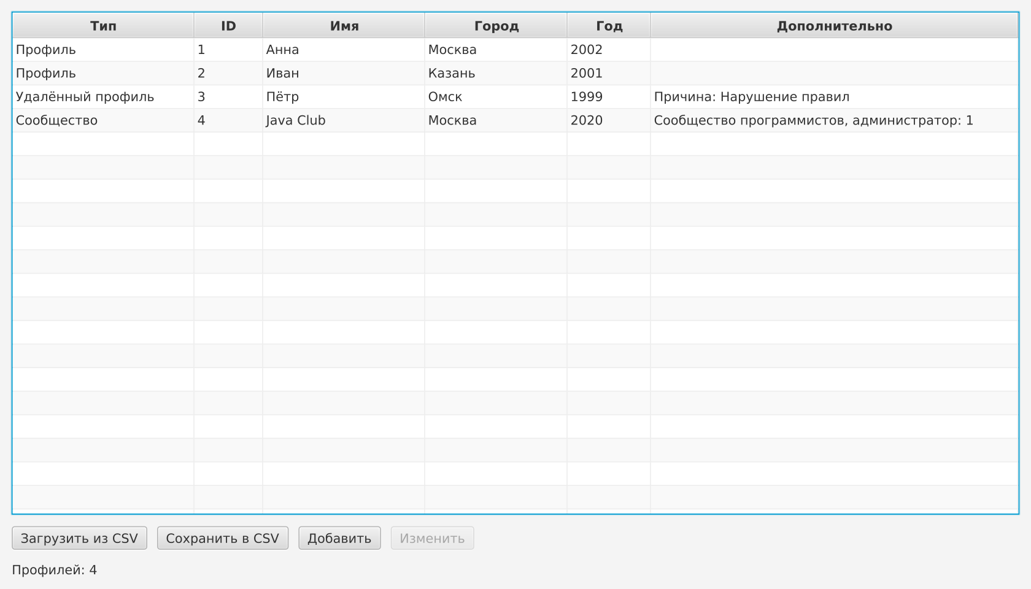
Рисунок 1 – Главное окно приложения с загруженными данными
При выборе удалённого профиля кнопка изменения остаётся заблокированной, поскольку архивная запись не реализует интерфейс Editable.
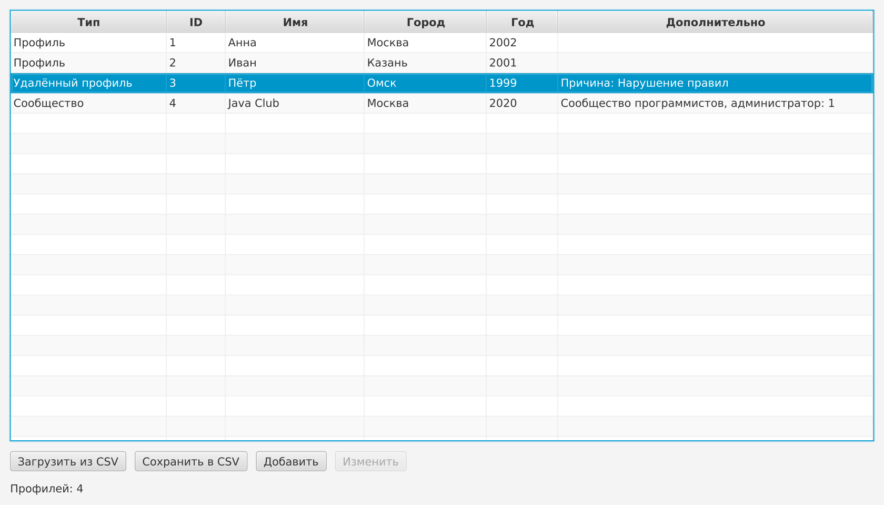
Рисунок 2 – Отображение read-only сущности DeletedProfile
Для сообщества, наоборот, доступно редактирование: форма позволяет изменить описание и идентификатор администратора.
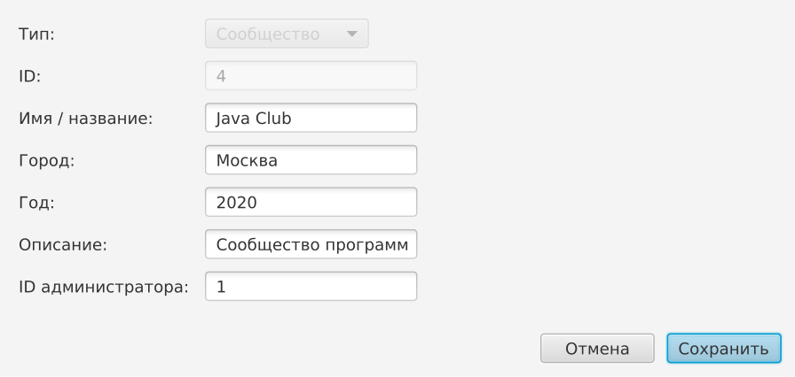
Рисунок 3 – Редактирование сущности Community
Отдельно демонстрируется проверка значений: при пустом имени, неподходящем годе и неположительном администраторе программа выводит сообщения и не закрывает форму.
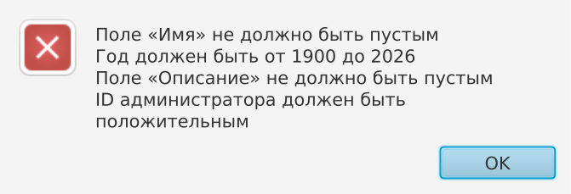
Рисунок 4 – Сообщение об ошибках проверки значений
Ошибочные строки файла не прерывают загрузку. Программа сообщает общее число корректных записей и ошибок, а также показывает номер строки и код каждой ошибки: неизвестный тип, нечисловой год и неверное количество полей.
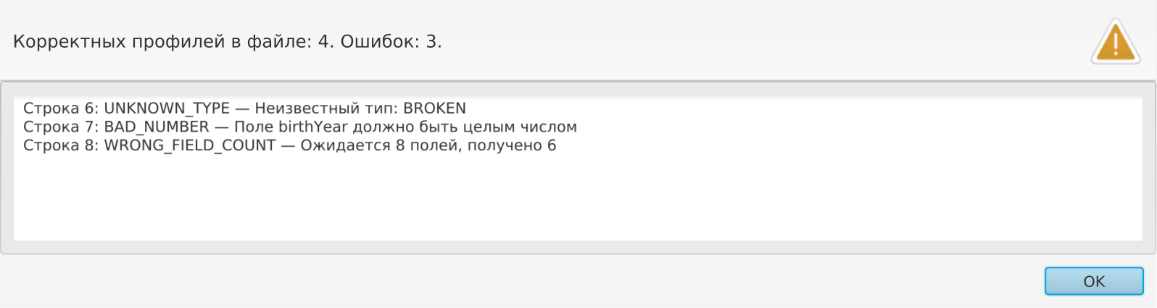
Рисунок 5 – Список ошибок загрузки CSV
Работоспособность подтверждается модульными тестами и успешной сборкой проекта.

5 ВЫВОД
В ходе лабораторной работы разработана модель данных программного комплекса «Социальная сеть» на языке Java. Реализована иерархия сущностей с базовым классом профиля, редактируемым профилем, архивной записью и сообществом, при этом редактирование архивных записей исключено как на уровне модели, так и в интерфейсе.
Отношения дружбы представлены неориентированным графом с собственными узлами списков смежности, реализован поиск кратчайшей цепочки знакомств обходом в ширину. Разработаны загрузка и сохранение данных в формате CSV, собственные коды ошибок и исключения, а также безопасная запись файла через временный файл.
Создан графический интерфейс с таблицей записей, формами добавления и изменения, фоновой работой с файлами и подтверждением несохранённых изменений. Все проверки подтверждены модульными тестами: 116 проверок выполняются успешно.
Таким образом, задание лабораторной работы выполнено полностью: реализованы модель данных, наследование и интерфейс редактирования, граф и поиск пути, работа с CSV и графический интерфейс.

